Виктор Саяпин
«Пешком по Гродно»: улица Академическая
Источник публикации:

Саяпин, В. Академическая / В. Саяпин // Гродзенская праўда. - 2015. - 21 марта. - С. 11.

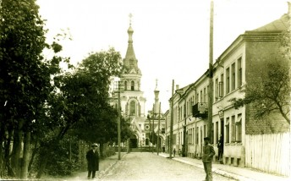
Откуда в центре города взялись патроны с вишневыми пулями? Долог ли путь из Гродно до Голливуда? Где «крутили» восьмерки мотоциклисты? Улица Академическая приоткрывает свои тайны.

По левую сторону Роскоши
Улица сформировалась в XVIII века как часть Городницы, но до середины XIX века названия она не имела. «По левую сторону Роскоши около лютеранской кирхи» – так она именовалась в документах. С 1864 года улица стала называться Кирочной, Кирочным переулком. После Первой мировой войны до 1925 года носила название Костельная, а с 1925 года – Кирховая. А в 1931 году получила современное название – улица Академическая.
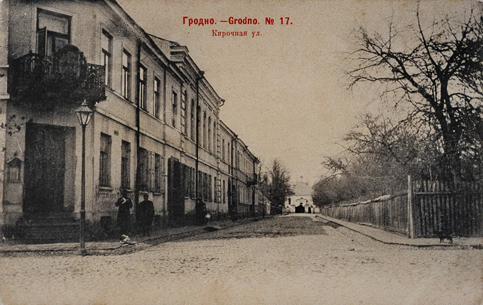

Ул. Кирочная. Начало ХХ в. Фото Виктора Саяпина
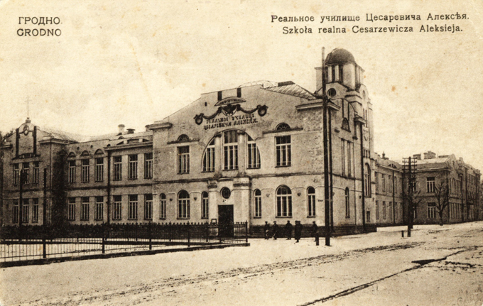
Застраивалась в конце ХІХ – начале ХХ веков преимущественно двух-трехэтажными зданиями. Дом № 2 построен в конце ХІХ века в стиле эклектики и составляет единый архитектурный ансамбль с соседним домом № 28 по улице Ожешко. С тех пор сохранились два чугунных литых балкона. В начале прошлого века владельцем дома был Генрих Замковский. А в 1920-е годы здесь располагались еврейский молитвенный дом, клуб железнодорожников, чайная. После Второй мировой войны в доме, кроме жилья, часть помещений занимали сапожная и портняжные мастерские «Военторга», а также овощной магазин. На втором этаже в помещении бывшего железнодорожного клуба в 1950–1960 годы работал клуб милиции.
Вид на реальное училище цесаревича Алексея. Начало ХХ в.
Фото Виктора Саяпина

Правоохранительный квартал
По адресу Академическая дом 3 сегодня располагается областное управление внутренних дел. До 70-х годов прошлого века здесь стоял двухэтажный кирпичный угловой дом, который занимали Госавтоинспекция и некоторые службы областного УВД. Гродненцы постарше помнят, что во дворе здания на специальной площадке в то время принимали практический экзамен у мотоциклистов. Для успешной сдачи надо было на мотоцикле выписать на этой площадке восьмерку.
В ходе реконструкции улицы в 1970-е годы с карты города исчезло здание кузницы, построенное еще во времена Тизенгауза. После войны дом №4 был жилым. Примечательно, что до последних дней шатровая крыша одноэтажного здания была покрыта дранкой.

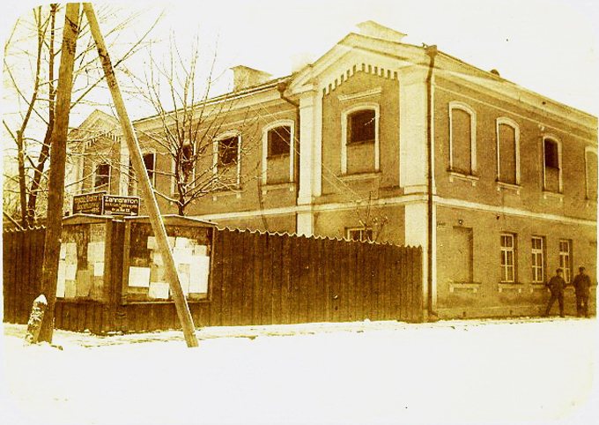

Бывшее здание Госавтоинспекции. Начало ХХ в. Фото Феликса Ворошильского

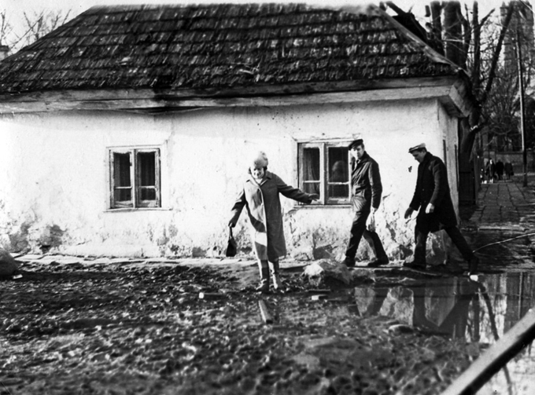

Бывшая кузница по ул. Академической. Начало 70-х гг. Фото Наталии Дорош

Тайны дома пастора
Немало историй связано с домом № 7. Возведенное в 1912 году из желтого кирпича одно-двухэтажное здание принадлежало пастору лютеранской общины Освальду Плямшу. Он руководил общиной до 1938 года. При отступлении из Гродно в 1944 году немцы расстреляли всю его бывшую прислугу…
После Второй мировой войны в доме жила семья первого послевоенного председателя горисполкома Бориса Савкова, а также партийные и профсоюзные работники, медики. На стене дома сохранились выбоины от пуль. Вскоре после освобождения Гродно на председателя горисполкома было совершено покушение: стреляли по окну, у которого он сидел…
Сын Бориса Савкова Александр рассказал, что, изучая чердак после войны, нашел несколько удивительных винтовочных патронов. Пули в них были выточены из дерева и покрашены в вишневый цвет!
В доме есть какая-то тайна, в нем что-то спрятано, уверял Александра его старший брат Валерий. В 1970-е годы в Гродно наведалась живущая в Англии внучка пастора Плямша: она попросила Александра показать ей дом и сад.
Главный ретушер Голливуда
В глубине улицы за домом пастора стоял также одно-двухэтажный дом. В нем жил известный гродненский тренер по настольному теннису Юрий Культиясов. Как вспоминали соседи Александра Савкова, здесь также проживала семья известного в довоенные годы гродненского фотографа. У него было два сына: Виктор и Марк. Первый окончил политехнический институт и работал инженером в Минске. А отец с Марком эмигрировали в США, где гродненский фотограф стал главным ретушером Голливуда. Его сын работал инженером на заводе неподалеку от Лос-Анджелеса, производящем подводные лодки.
Большим любителем фотографии был и врач Константин Белецкий. Его дом 1913 года постройки сегодня находится по адресу: Академическая, 13. Парадный вход был с улицы: приема врача пациенты ожидали в прихожей. Всего в доме было пять комнат, а большая туалетная комната использовалась также как фотолаборатория. Увлечение фотографией передалось внучке врача Белецкого, ныне известному гродненскому фотохудожнику Наталии Дорош. Она рассказала, что дом вначале был одноэтажным: второй этаж достроили в 1970-е годы.
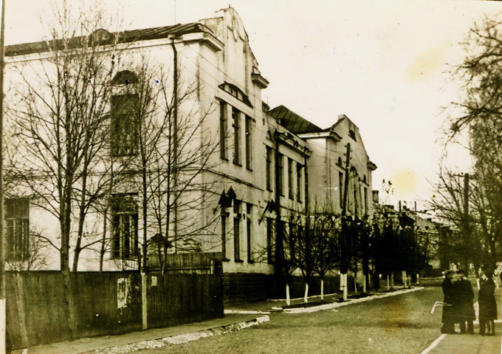

Здание сельскохозяйствен-ного института. 1957 г. Фото Александра Ершова

Центр района
Здание № 12а по улице Академической построили в 1886 году. Дом известен тем, что здесь перед Первой мировой войной проживал комендант Гродненской крепости генерал-лейтенант Михаил Никифорович Кайгородов.
Практически в одно время – один в 1895 году, а другой – в 1898 году – построены дома №14 и №16 по улице Академической. Здания из желтого кирпича – яркие представители так называемого «кирпичного стиля». После Второй мировой войны в этих зданиях долгие годы находились практически все органы управления и власти Гродненского района: районный исполнительный комитет, прокуратура, инспекция Госстраха, отдел народного образования, отдел соцобеспечения, райфинотдел, санэпидстанция, редакция районной газеты.
Дом № 15 по улице Академической, построенный в 1909 году в стиле эклектики, сегодня переживает реконструкцию. Известен он тем, что в 1924–1926 годах в этом доме жила писательница Софья Налковская. Об этом напоминает мемориальная доска, открытая в 1988 году. Ее автор – известный гродненский скульптор Владимир Теребун.

